De Nonnenmolen:

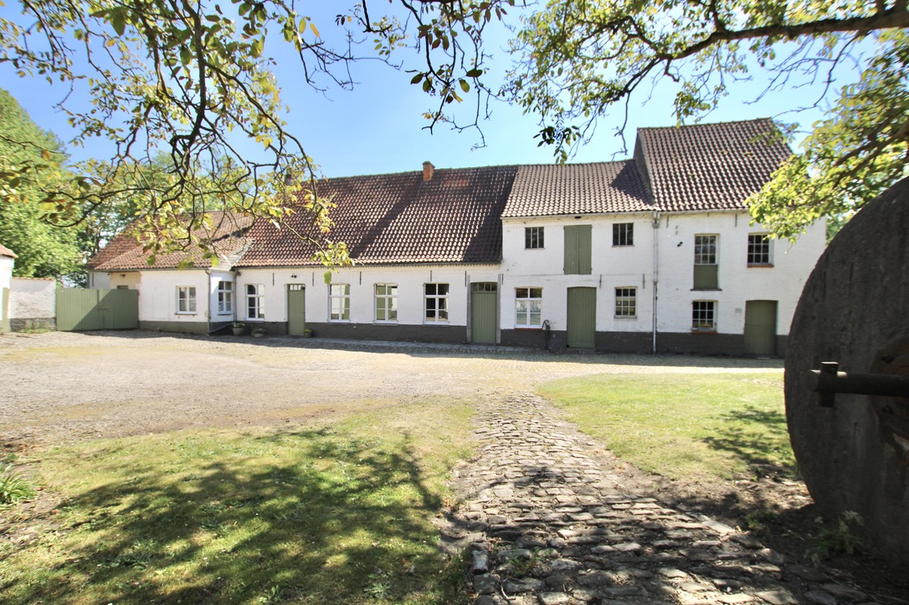

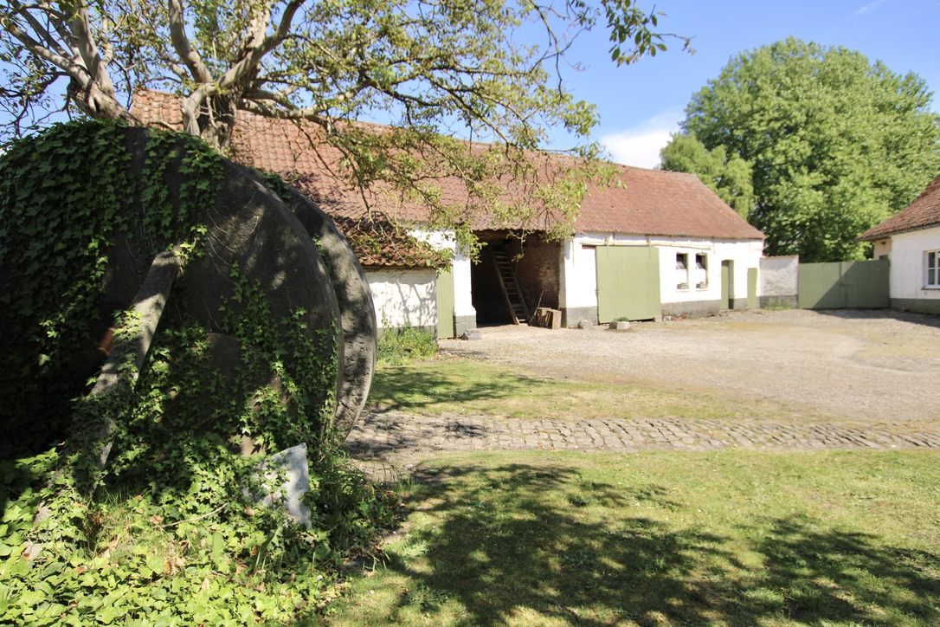
Een woordje geschiedenis:

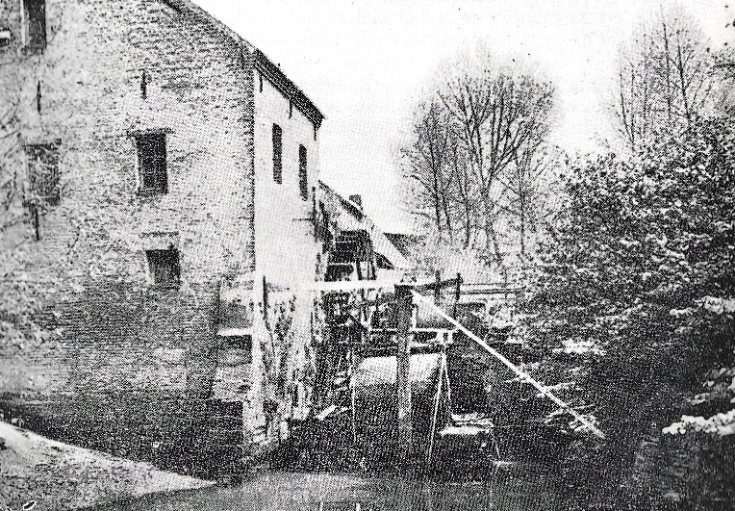

Benaming: Nonnenmolen
Ligging: 600 m ten zuiden van de kerk te Leupegem, langsheen de weg Oudenaarde-Ronse, Watermolenstraat 1

Waterloop: Maarkebeek

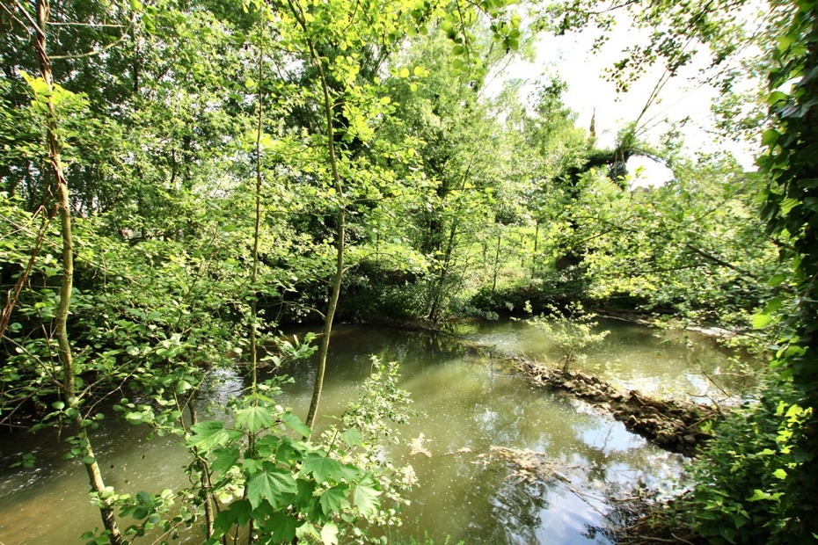

Reis doorheen de tijd:

Villaret kaart (1745-1748)

Opmerkelijk is het eilandje in de eerste spaarvijver, te zien op beide de historische kaarten. Volgens mijn overgrootvader bleek dit een ‘lusthof’ te zijn.

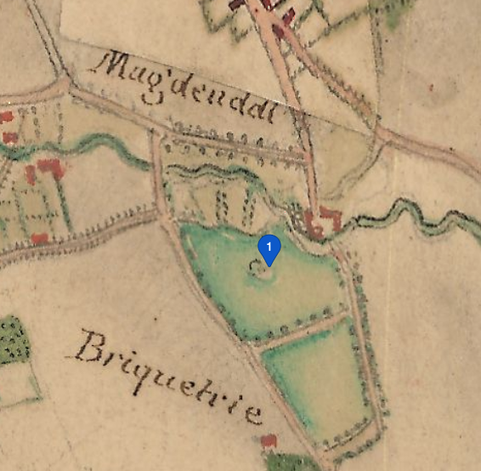

Ferrariskaart (1777)

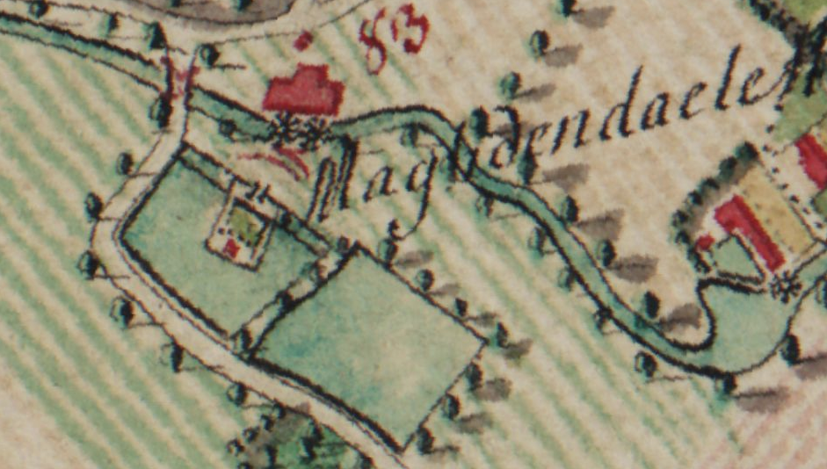
Historiek:
De molen werd op 6 september 1296 aangekocht door de nonnen van het klooster van Maagdendale te Oudenaarde. Hij zou de middelste geweest zijn van drie molens op dezelfde beek die het klooster in haar bezit had. De bovenste molen zou een schorsmolen geweest zijn, de laagste een olieslagmolen. De nog steeds bestaande molen is een graanmolen.
De molen werd herbouwd in 1586. In 1578 staat hij vermeld als een koren en stampmolen (oliemolen). Pachter was toen Mathijs De Cnijf voor 192 pond, 20 mud masteluin (gemengd meel van tarwe en rogge) en 4 tonnen olie. Deze pacht omvatte niet alleen de bestaande Nonnenmolen maar ook de verdwenen schorsmolen (ook korenmolen) en de twee oliemolens die aan beide molens verbonden waren. Bovendien was de nog bestaande Nedermolen te Melden in de pacht in begrepen.

De aankoper in het jaar 1921: Richard -Emiel De Maeseneire (mijn overgrootvader)
Eigenaars in 1980: De gebroeders August (1906) en Oktaaf De Maeseneire (1908).

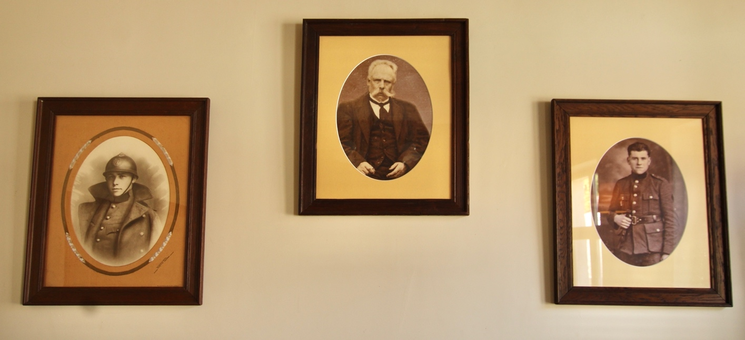

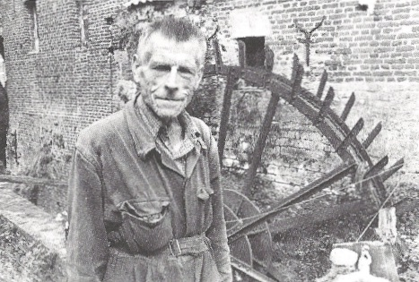
De uitbatingstoestand in 1980: De molen is maalvaardig, doch uitsluitend met een elektromotor. Er is één steenkoppel in gebruik, evenals een walsenmaalderij. De molen werd toen zeer geregeld bemalen. De toenmalige eigenaars waren ouder dan 70jaar.
De uitbatingstoestand nu: De molen heeft een inwendige renovatie ondergaan waarbij deze maalvaardig is. De houten beplanking aan het onderslagwiel met kwartiershout is sinds de laatste renovatie vergaan. Indien de beplanking opnieuw wordt aangebracht is de molen maalvaardig.

Waterbouwkundige toestand: Er zijn twee waterraderen: een groot onderslagrad van 0,70 x 5,60m diameter en een onderslagrad met een diameter van 1,80m x 3,40m. Het onderslagrad heeft pluiplanken. Het bovenslagrad heeft schoepen.

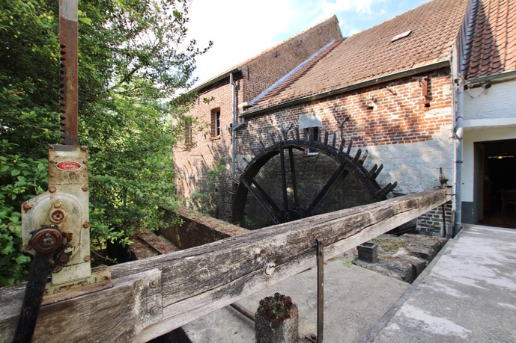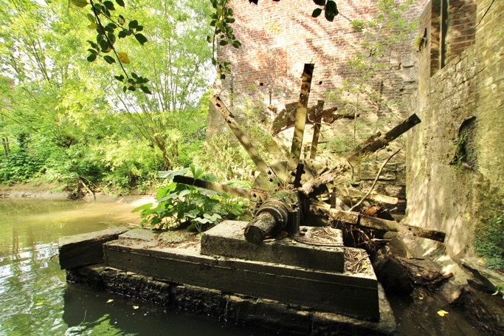

De Maarkebeek heeft overvloedig water. Bij de modernizering van de weg Oudenaarde-Ronse (N60) heeft men de duikers onder de weg veel te klein gemaakt, zodat stroomafwaarts problemen kunnen ontstaan.
De bovenwaterloop is met arduin beschoeid en uitgelegd. Het sluiswerk bestaat uit houten schotten met eiken planken in arduinen geleiders. Diepe bedding. Er zijn twee arduinen strekdammen voor de raderen. Het hoofd tussen de strekdammen is zelfs bebouwd, namelijk een schuurtje met oven (1566).

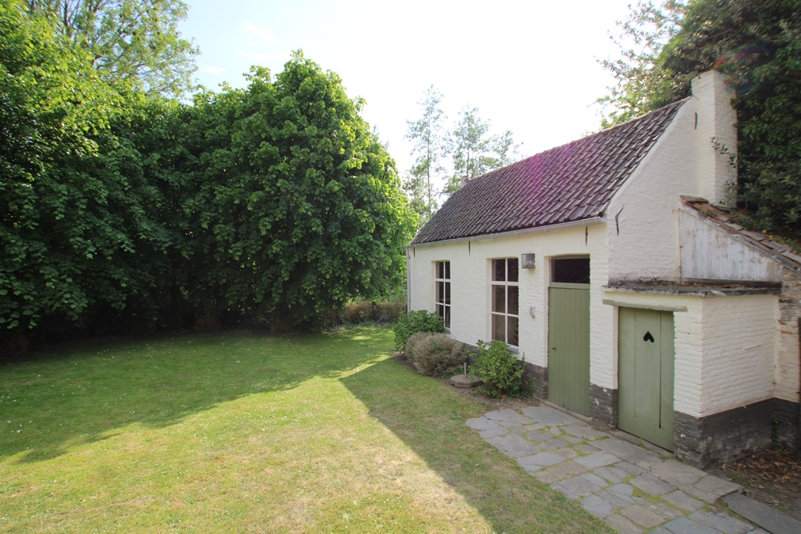
Er is een ijzeren pegel aangebracht 100m stroomopwaarts en er is een brug over elke beekarm.

Landschappelijke toestand: Het beek -en sluizencomplex is een mooie stukje waterbouwkundig cultuurlandschap. De molen is perfect geïntegreerd in het landschap.
Er is een zeer oud stuk muur met doorgang blijven staan naast de waterloop (1712).

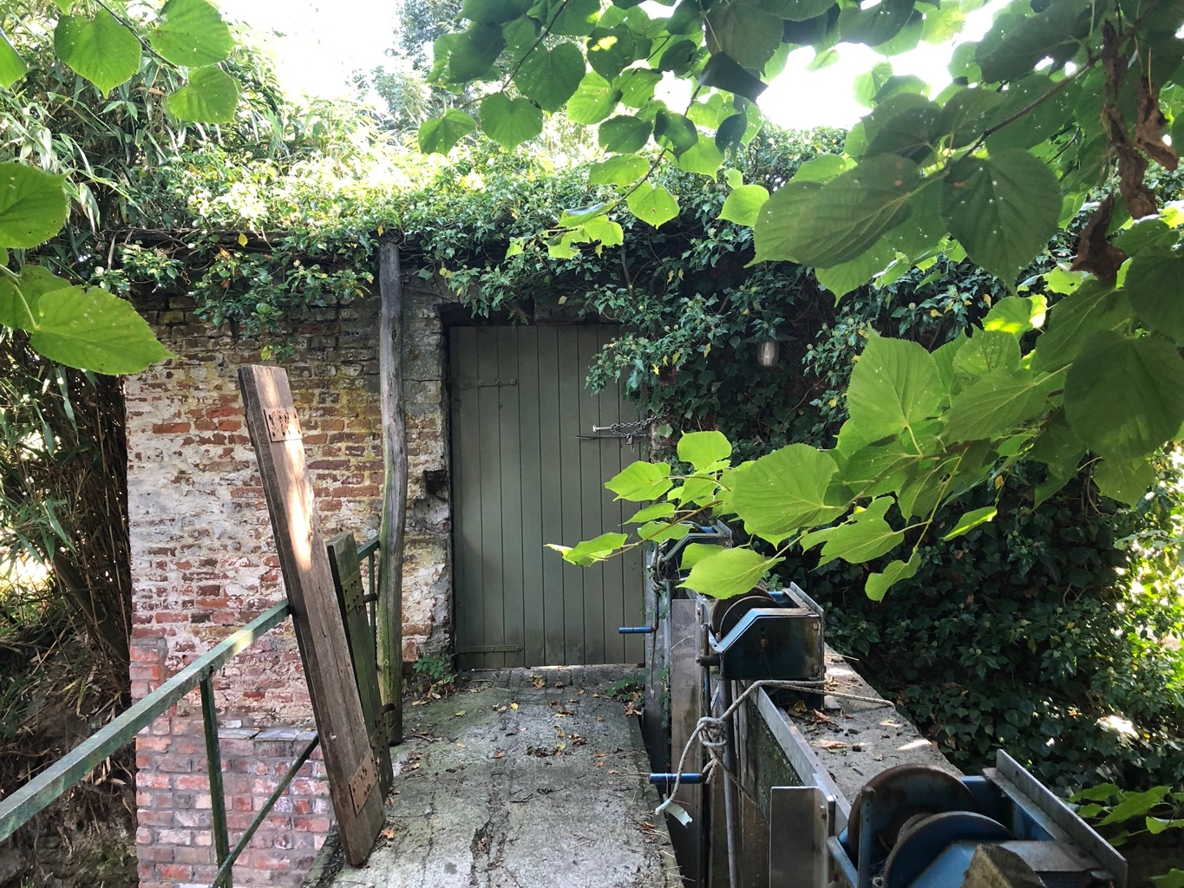

Inwendige toestand: In de loop der eeuwen werd de molen herhaaldelijk gewijzigd o.m. bij de omschakeling van houten naar ijzeren raderwerk. De arduinsteen van het doodbed van de vroegere oliemolen ligt in de grond verzonken in het linkerdeel van de molen. De pletterstenen staan buiten op het erf.

De molen heeft, zoals gebruikelijk, kleine ramen. De steenzolder wordt, zoals vaak in de streek, gestut door gietijzeren kolommen die op de ringmuur staan. Het bovenslagwiel heeft een dubbele overbrenging naar de staande as. Het onderslagwiel heeft een konische overbrenging via een zijlokaal.

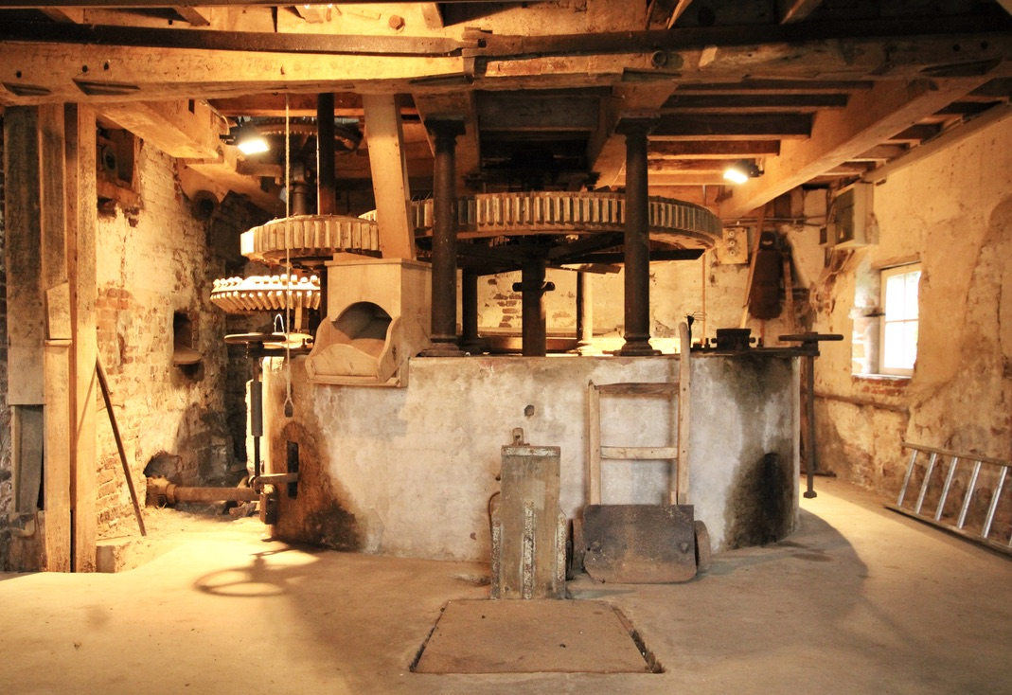

De steenring is rond gemetseld. Destijds waren er drie steenkoppels, thans is er nog één (la Ferté-sous-Jouarre). Het lichtmechanisme is nog aanwezig. Lintzaag en slijpsteen op waterkracht. Krielmolen. Er zijn een graankuiser, plansichter, buil en dgl en een galg met ijzerring. Er is een sleepluiwerk met aandrukrol.

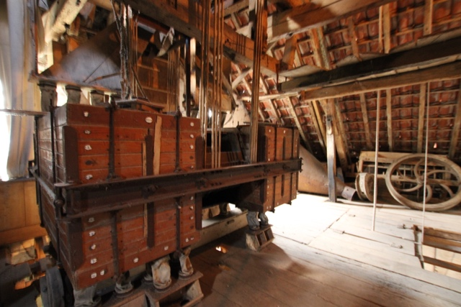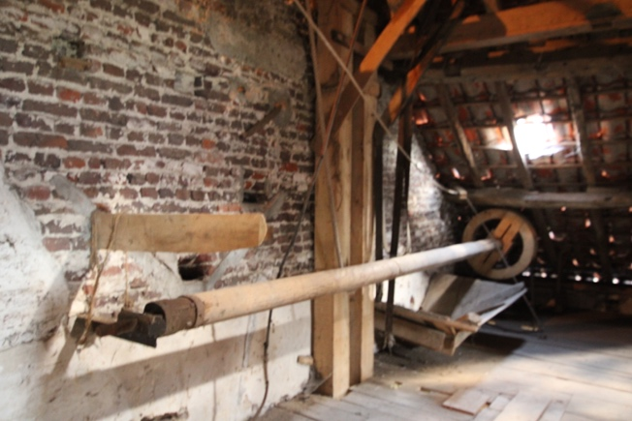
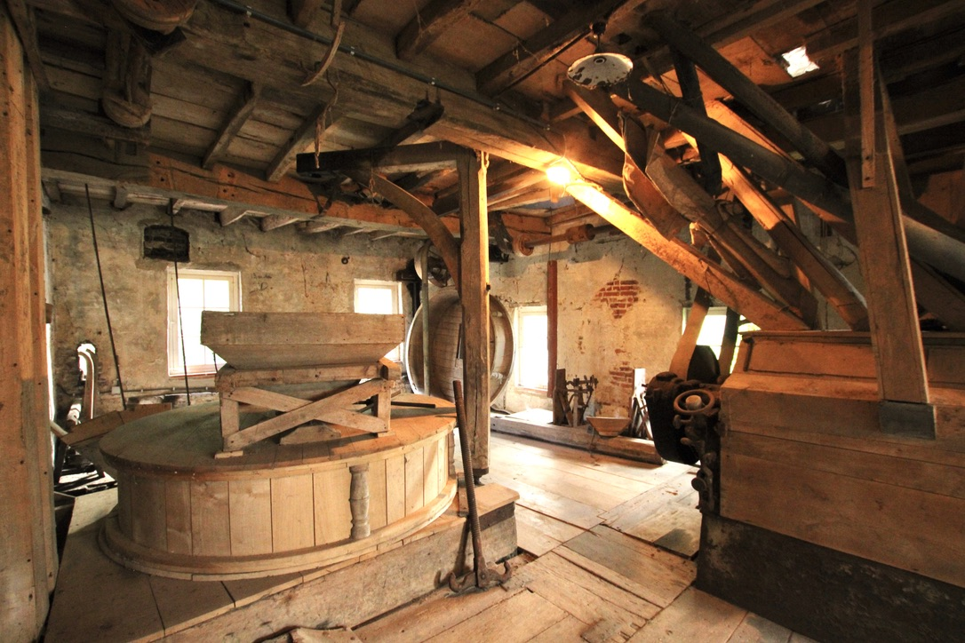

Algemene beoordeling:
Inwendig, uitwendig én landschappelijk kan aan de molen de hoogste kwalificatie worden toegekend. Als beide waterwielen worden hersteld is de molen bedrijfsklaar.
Dit is een zeer oude watermolen met grote historische betekenis voor Oudenaarde. Door het dubbel radsysteem kan de molen zowel bij lage -als hoge waterstand malen.

Het overbrengingssysteem in de asput is ronduit indrukwekkend.

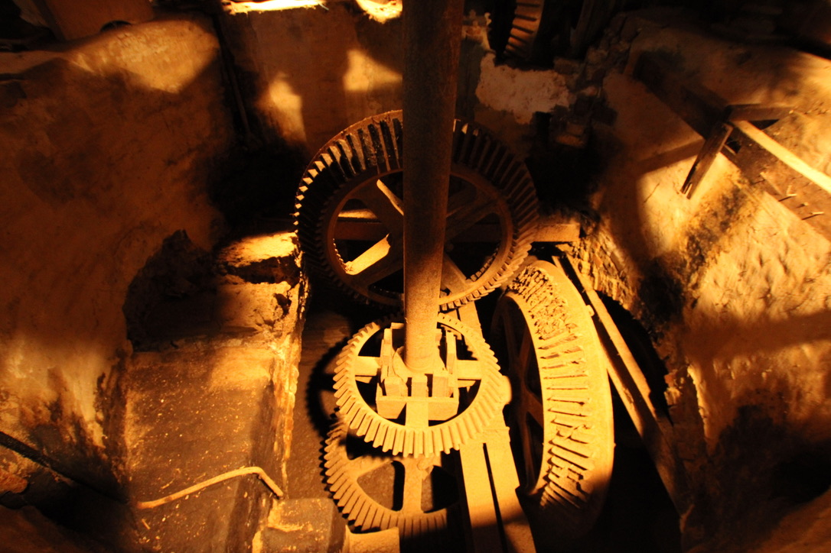
De molen heeft het grootste sluizen -en waterhuishoudingssyteem in Oost-Vlaanderen.
De molen is sinds 1990 een beschermd monument en een beschermd stads -of dorpsgezicht. Ook het beeklandschap stroomopwaarts en de onderloopweiden zuidwaarts van de molen zouden over een aanzienlijke oppervlakte wettelijk als landschap beschermd moeten worden.

